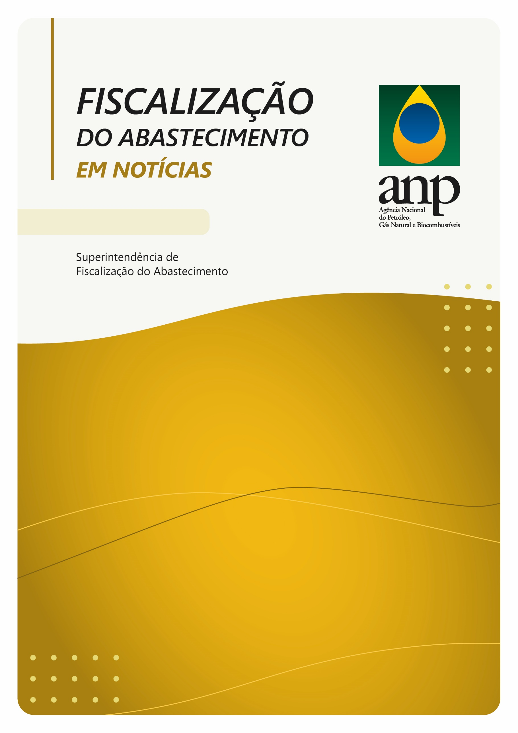

Anual - 2023

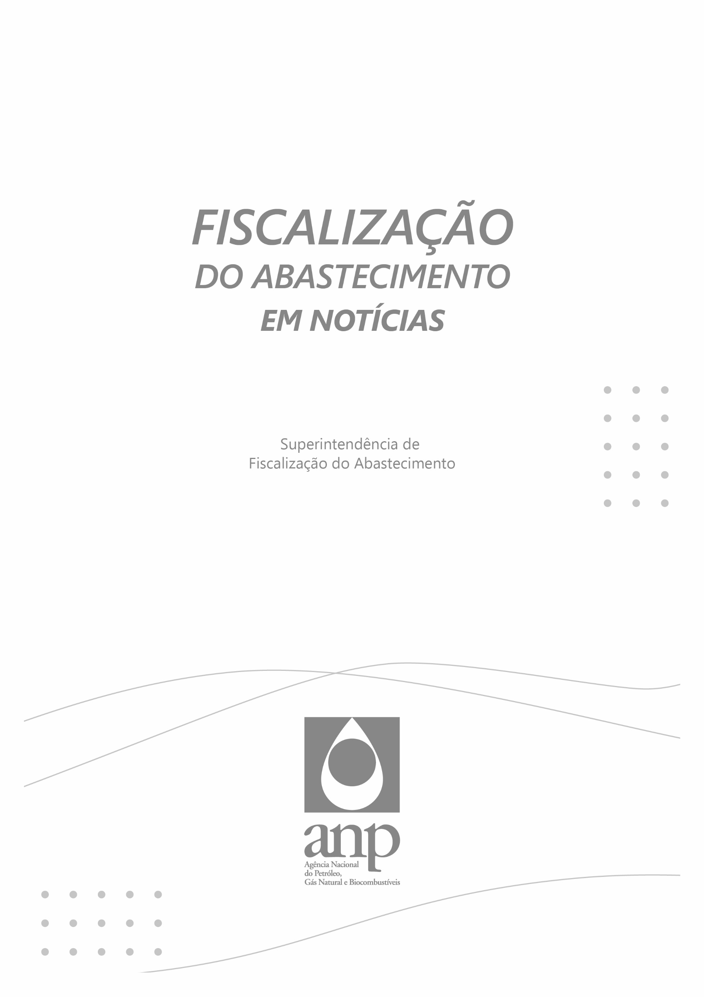

AGÊNCIA NACIONAL DO PETRÓLEO, GÁS NATURAL E BIOCOMBUSTÍVEIS

DIRETORIA-GERAL
Rodolfo Saboia

DIRETORIA III
Fernando Wandscheer de Moura Alves

SUPERINTENDÊNCIA DE FISCALIZAÇÃO DO ABASTECIMENTO - SFI
Francisco Nelson Castro Neves - Superintendente
Carlos Eduardo Neri de Oliveira - Superintendente Adjunto

EQUIPE DE ELABORAÇÃO
Rita de Cássia Campos Pereira Torres - Coordenadora de Planejamento e Estudos Regulatórios
Alex Sandro de Mattos
Leonardo Valle Lisboa
Adriano Reis da Cunha

NÚCLEOS REGIONAIS DE FISCALIZAÇÃO - ÁREA DE ATUAÇÃO

AMAZONAS - Região Norte, com exceção do Estado do Tocantins
Leônidas Araújo Vilhena – Chefe de Escritório

BAHIA - Região Nordeste
Milena Nascimento Sales – Chefe de Escritório

BRASÍLIA - Região Centro-Oeste e Estado do Tocantins
Ottomar Lustosa Mascarenhas – Chefe de Escritório

MINAS GERAIS - Estado de Minas Gerais
Eder Marcio Silva de Oliveira – Chefe de Escritório

RIO DE JANEIRO - Estados do Rio de Janeiro e do Espírito Santo
Ary Sergio de Souza Bello Junior – Chefe de Escritório

RIO GRANDE DO SUL - Estados do Rio Grande do Sul e de Santa Catarina
Mateus Cogo Marques – Chefe de Escritório

SÃO PAULO - Estados de São Paulo e do Paraná
Wilson Leonardo Ribeiro Esteves – Chefe de Escritório

CARTA DO DIRETOR

A relevância econômica do mercado de combustível do Brasil, caracterizada pelo volume de vendas e pelo dinamismo ascendente, ocorre com uma matriz veicular única, com forte presença dos bicombustíveis, puro e em composição com os hidrocarbonetos. O fato de termos diversidade de produtos impõe maior complexidade na cadeia produtiva, mas também oferece maior competitividade e segurança no suprimento.
As vendas do mercado de combustível veicular no Brasil, em 2023, movimentaram um volume de 130 bilhões de litros, incluído o diesel B (com adição de biodiesel), o óleo combustível, a gasolina C (com adição de etanol anidro), e o etanol hidratado. É um dos maiores mercados consumidores do mundo. Num cenário de estagnação econômica mundial, o mercado interno brasileiro de combustível cresceu 4,82% entre 2022 e 2023. Esse crescimento foi superior à variação média do Produto Interno Bruto – PIB no mesmo período, que é estimado pelo IBGE na ordem de 2,90%. Os resultados indicam grande resiliência do mercado nacional de combustíveis, com crescimento superior ao PIB em mais de 50%.
Durante o ano de 2023, foram realizadas 21.249 ações de fiscalização em todo o mercado de combustíveis do país. O índice médio de conformidade dos combustíveis foi de 97,4%, de acordo com dados do Programa de Monitoramento da Qualidade dos Combustíveis (PMQC) da ANP, próximo ao indicador de 2022, que registrou 97,5% de conformidade.
O parâmetro de eficiência do trabalho da fiscalização tem como referência o índice geral médio de conformidade dos produtos comercializados, o qual tem se mantido constante na ordem de 97%, e ainda o índice de satisfação com o atendimento geral da ANP ao consumidor, expresso no banco de dados da Ouvidoria. Em 2023, a satisfação do consumidor com o atendimento da Agência atingiu o índice de 88%.
A efetividade dos processos sancionatórios, com fixação da multa, cobrança e recebimento também é elemento importante no desempenho da área técnica. Em 2023, foram julgados 3.516 processos sancionadores com origem na SFI e, no mesmo período, foram pagos aproximadamente R$ 97 milhões em multas, destinadas à União.
As ações de fiscalização são focadas em irregularidades de maior relevância aos consumidores. Do total das ações de fiscalização, 4,5% resultaram em autuações por não conformidade na qualidade dos combustíveis e 0,7%, em autuações por vício de quantidade.
O Planejamento Anual da Fiscalização, organizado pela área de Fiscalização da Agência e aprovado pela Diretória Colegiada, melhorou os parâmetros de desempenho, qualificou os instrumentos de tratamento de dados e levou em consideração estudos de demandas por ações de fiscalização no mercado de combustíveis, ponderada pela capacidade operacional da ANP e as limitações materiais e de recursos humanos. As necessidades objetivas do mercado, observadas ao longo do período e em todo o território nacional, poderão influenciar a execução do plano proposto.

Fernando Wandscheer de Moura Alves Diretor da ANP

SUMÁRIO

1 – FISCALIZAÇÃO DO ABASTECIMENTO EM NÚMEROS – 2023 6
2 – INTRODUÇÃO 8
3 – AÇÕES DE FISCALIZAÇÃO POR REGIÃO GEOGRÁFICA 9
4 – AÇÕES DE FISCALIZAÇÃO POR SEGMENTO 11
5 – PRINCIPAIS MOTIVAÇÕES DOS AUTOS DE INFRAÇÃO 12
5.1 – Infrações por comercializar combustível não conforme com as especificações 13
5.2 – Infrações por fornecer volume de produto diferente do registrado 16
6 – MEDIDAS CAUTELARES 17
7 – PARCERIAS COM OUTRAS INSTITUIÇÕES 20
8 – PROCESSOS ADMINISTRATIVOS SANCIONADORES 25
9 – GEORREFERENCIAMENTO DAS INSTALAÇÕES DO DOWNSTREAM 26
ANEXO A – NÚMEROS DA FISCALIZAÇÃO POR UNIDADE FEDERATIVA 28
ANEXO B – CLASSIFICAÇÃO DOS FATOS INFRACIONAIS POR SEGMENTO 31

1 – FISCALIZAÇÃO DO ABASTECIMENTO EM NÚMEROS – 2023

- 21.249 ações de fiscalização em todo o país, que geraram 4.928 autos de infração, dos quais 779 também resultaram em interdições, como medida cautelar.
- Crescimento de 12% no total de ações de fiscalização em comparação ao ano de 2022, quando foram feitas 18.955 ações.
- Foram lavrados 4.928 autos de infração, com 7.698 fatos infracionais (um auto de infração pode conter mais de um fato infracional) e os principais fatos motivadores de infração no Brasil foram:

- Do total de 21.249 ações de fiscalização, 923 (4,5%) resultaram em autuações por não conformidade na qualidade dos combustíveis e 156 (0,7%), em autuações por vício de quantidade.
- Foram lavrados 779 autos de interdições cautelares, com 969 fatos motivadores de interdição (um auto de interdição poderá conter mais de um fato motivador de interdição) e os principais fatos motivadores de interdição no Brasil foram:

- Percentual, por região geográfica e Brasil, dos autos de infração motivados por comercializar combustível fora das especificações, em relação ao total de ações de fiscalização em cada região em 2023:

- Percentual, por região geográfica e Brasil, dos autos de infração motivados por fornecimento de volume de combustível diverso do indicado, em relação ao total de ações de fiscalização em cada região em 2023:

- 260 operações (ações conjuntas e forças-tarefa) em 219 municípios de 24 estados brasileiros e no Distrito Federal realizadas pela ANP em parceria com outros órgãos públicos, por meio de acordos de cooperação técnica e operacional.
- 129 mil agentes econômicos autorizados pela ANP e sujeitos à fiscalização pela Agência, sendo 101.915 do segmento de revenda: 57.763² empresas de GLP (gás de cozinha) e 44.152² revendas de combustíveis automotivos.
- Cabe destacar que além do boletim Fiscalização do Abastecimento em Notícias, a ANP também divulga os resultados de suas ações de fiscalização por meio de um painel dinâmico. Denúncias sobre irregularidades no mercado de combustíveis podem ser enviadas à ANP por meio do Fale Conosco ou do telefone 0800 970 0267 (ligação gratuita).

2 – INTRODUÇÃO

Com o objetivo de dar transparência e publicidade ao trabalho da Superintendência de Fiscalização do Abastecimento (SFI), o boletim “Fiscalização do Abastecimento em Notícias – 2023” demonstra os principais resultados das ações de fiscalização do abastecimento nacional de combustíveis realizadas pela Agência Nacional do Petróleo, Gás Natural e Biocombustíveis (ANP).
A produção e o tratamento de dados do mercado de combustíveis, especialmente as informações relativas às irregularidades encontradas durante o trabalho de fiscalização da ANP, são de grande interesse público. A publicidade e a transparência dos dados oficiais são de grande relevância para que o mercado e a sociedade tenham acesso a informações de qualidade, confiáveis e com a visão do interesse público e de defesa dos consumidores.
A fiscalização realizada pela SFI ocorre de forma motivada, fundamentada em evidências de irregularidades e com o objetivo de identificá-las e coibi-las. Os números desse trabalho indicam crescimento de 12% no quantitativo das ações de fiscalização, comparados com o mesmo período do ano anterior. Foram realizadas 18.955 ações no ano de 2022. Em 2023 ocorreram 21.249 ações de fiscalização, motivadas por múltiplas necessidades de maior presença deste trabalho em toda a cadeia produtiva e junto aos consumidores.
O boletim apresenta ainda a distribuição das ações de fiscalização executadas por região geográfica e por unidade da Federação, discriminando os segmentos econômicos e os quantitativos de infrações, de interdições e de apreensões de bens/produtos, além da classificação dos principais fatos infracionais (ou seja, as irregularidades em si, descritas nos documentos de fiscalização).
Os trabalhos realizados pela ANP em parceria com outros órgãos públicos, por meio de acordos de cooperação técnica e operacional, de ações conjuntas e de forças-tarefa, renderam 260 operações em 219 municípios de 24 estados brasileiros e no Distrito Federal. Tais parcerias são importantes, pois têm por objetivo a potencialização de ações públicas conjuntas para a identificação e a coerção das irregularidades no mercado de combustíveis.
São divulgados ainda os dados dos julgamentos dos processos administrativos e aplicações de penalidades aos agentes econômicos infratores, os quais seguem o rito previsto na administração pública, com atenção ao contraditório e à ampla defesa.
Em junho, foi aprovada a Instrução Normativa (IN) n° 13, de 2023, que atualiza conceitos e procedimentos do trabalho de fiscalização na ANP, proporcionando maior segurança administrativa e condições operacionais, especialmente no que diz respeito à fiscalização como um processo único. Esse processo é composto de três etapas: o planejamento, a execução e o julgamento do processo administrativo sancionador, organizados de forma que quem planeja não executa e quem executa não julga. Esse método, formalizado em recente decisão da Diretoria da ANP, amplia a impessoalidade e o rigor técnico em todas as etapas do trabalho, qualificando cada vez mais o exercício da discricionariedade das equipes técnicas na formação do juízo de conveniência e oportunidade de cada ato administrativo produzido.
A publicidade dos resultados das ações de fiscalização, por meio deste boletim, do painel dinâmico disponível no Site da ANP e de outros canais de informação, associada à caracterização do processo administrativo sancionador como informação de natureza pública, impacta positivamente na qualidade técnica das decisões administrativas e amplia o cenário de confiança da sociedade na fiscalização do mercado de combustíveis do Brasil.
A intensificação, pela Agência, da divulgação adequada das ações de repressão às irregularidades no mercado de combustíveis, no Site da ANP, na imprensa e nas redes sociais, também é importante para o fortalecimento do trabalho da fiscalização e da própria instituição pública, bem como tem efeito didático para os agentes econômicos e os consumidores, na medida em que amplia o conhecimento sobre o mercado de combustíveis e a atuação dos órgãos de fiscalização.

3 – AÇÕES DE FISCALIZAÇÃO POR REGIÃO GEOGRÁFICA

Com as atribuições de planejar, executar ações de fiscalização e julgar os processos administrativos sancionadores relativos às infrações cometidas pelos agentes regulados que compõem o abastecimento nacional de combustíveis, a SFI depara-se com um mercado extremamente dinâmico e robusto, que, somente no segmento de revenda de combustíveis e GLP (gás de cozinha), conta com 101.915 agentes econômicos autorizados e em operação, distribuídos por todo o território nacional.
A fiscalização do abastecimento ocorre, sob a coordenação da SFI, de forma descentralizada por meio dos Núcleos Regionais de Fiscalização (NRFs), que estão localizados em sete unidades da Federação: Amazonas, Bahia, Distrito Federal, Minas Gerais, Rio de Janeiro, Rio Grande do Sul e São Paulo.
O trabalho da fiscalização começa com o planejamento das ações, fase em que são identificados os agentes econômicos com indícios de irregularidades. A qualificação das informações sobre as irregularidades é realizada por meio da análise de dados e dos resultados do cruzamento de informações do mercado. As principais fontes de informações utilizadas são: os dados de qualidade dos combustíveis obtidos pelo Programa de Monitoramento da Qualidade dos Combustíveis (PMQC) da ANP; as denúncias recebidas por meio da Ouvidoria da ANP; os estudos internos sobre o mercado de combustíveis e movimentação dos produtos comercializados; os dados do Levantamento de Preços de Combustíveis (LPC); e as demandas de outros órgãos públicos.
Na figura 1, é apresentado o número de ações de fiscalização realizadas no ano de 2023, segmentado por unidade federativa, o que permite visualizar de forma clara a abrangência das ações da Agência pelo Brasil.

FIGURA 1 – Número de ações de fiscalização por unidade federativa

Ações de Fiscalização
Região | UF | Quantidade
Centro-Oeste | DF | 589
Centro-Oeste | GO | 1.533
Centro-Oeste | MS | 467
Centro-Oeste | MT | 298
Nordeste | AL | 390
Nordeste | BA | 1.442
Nordeste | CE | 818
Nordeste | MA | 347
Nordeste | PB | 334
Nordeste | PE | 456
Nordeste | PI | 161
Nordeste | RN | 141
Nordeste | SE | 247
Norte | AC | 104
Norte | AM | 791
Norte | AP | 45
Norte | PA | 496
Norte | RO | 111
Norte | RR | 21
Norte | TO | 109
Sudeste | ES | 615
Sudeste | MG | 3.168
Sudeste | RJ | 1.615
Sudeste | SP | 4.215
Sul | PR | 667
Sul | RS | 1.505
Sul | SC | 564
TOTAL |  | 21.249

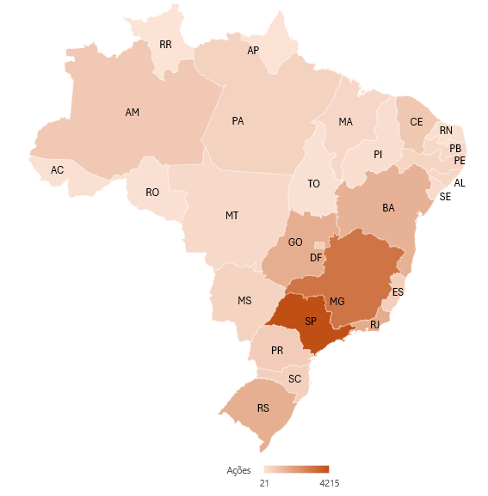

Fonte: Dados extraídos do SIGAF em 09/01/2024. Elaboração própria.

Na tabela 1, são apresentados os números de ações de fiscalização, de autos de infração, de interdição e de apreensão lavrados, agrupados nacionalmente. Os dados segmentados por unidade da Federação podem ser verificados no anexo A.

TABELA 1 – Número de ações de fiscalização, de autos de infração, de interdição e de apreensão

BRASIL | Ações de fiscalização | Autos de infração | Autos de interdição | Autos de apreensão
TOTAL | 21.249 | 4.928 | 779 | 228
Fonte: Dados extraídos do SIGAF em 09/01/2024. Elaboração própria.

4 – AÇÕES DE FISCALIZAÇÃO POR SEGMENTO

Em um cenário global de aproximadamente 129 mil agentes econômicos autorizados pela ANP, o segmento da revenda varejista representa cerca de 79% do mercado, sendo 57.763² empresas de GLP e 44.152² revendas de combustíveis automotivos. As revendas varejistas de combustíveis automotivos e de GLP são os segmentos mais fiscalizados, pois, além de representarem a maior fatia do mercado, são esses agentes econômicos que estão em contato direto com o consumidor Dentro desse segmento, o revendedor de combustível automotivo é o que tem o maior número de denúncias de irregularidades e solicitações de fiscalizações, fato que também justifica a atenção da Agência.
Na tabela 2, é apresentada a distribuição das ações de fiscalização por segmento de mercado, com os números de autos de infração, de interdição e de apreensão lavrados no ano de 2023.

TABELA 2 – Números de ações de fiscalização, de autos de infração e de interdição, por segmento, no Brasil

Segmento | Ações de Fiscalização | Autos de Infração | Autos de Interdição | Autos de Apreensão
Revenda de Combustíveis | 16.103 | 3.926 | 568 | 102
Revenda de GLP | 2.768 | 475 | 179 | 79
Distribuidor de Combustíveis Líquidos | 719 | 137 | 6
Agente Não Regulado | 361 | 96 | 6 | 33
TRR | 236 | 41 | 3 | 1
Ponto de Abastecimento | 210 | 40 | 5 | 3
Distribuidor de GLP | 182 | 26
Revenda de Aviação | 150 | 28 | 3
Produtor de Óleo Acabado | 139 | 77 | 2 | 3
Produtor de Etanol | 134 | 26 | 1
Produtor de Biodiesel | 49 | 11 | 1 | 1
Distribuidor de Asfaltos | 34 | 5
Coletor de OLUC | 25 | 6 | 4 | 3
Distribuidor de Solventes | 22 | 4
Distribuidor de Aviação | 20 | 6
Terminal | 18 | 3 |  | 2
Agente de Comércio Exterior | 14 | 5
Consumidor Industrial de Solventes | 14 | 2
TRRNI | 10 | 5 | 1
Rerrefinador | 9
Formulador | 8
Produtor de Solventes | 7 | 3
Refinaria | 5 | 3
Empresa de Navegação | 4 | 1
Produtor de Óleo Básico | 3
Importador de Asfaltos | 2
Importador de Óleo Acabado | 2 | 2 |  | 1
Importador | 1
Total | 21.249 | 4.928 | 779 | 228
Fonte: Dados extraídos do sistema SIGAF em 09/01/2024. Elaboração própria.

5 – PRINCIPAIS MOTIVAÇÕES DOS AUTOS DE INFRAÇÃO

A finalidade da fiscalização do abastecimento de combustíveis exercida pela ANP é promover a proteção dos interesses dos consumidores quanto a preço, qualidade e oferta dos produtos (Lei n° 9.478/99, artigo 8° inciso I). Com base nessa atribuição, a ANP realiza trabalhos de natureza coercitiva, procurando identificar irregularidades no mercado de combustível e coibi-las, com penalidades pecuniárias, perdimento de produtos e suspensão de direitos para o exercício da atividade.
O trabalho de fiscalização da ANP é também de forma educativa, com orientações aos agentes econômicos quanto às boas práticas do mercado, com o propósito estimular mudanças de comportamento e prevenir irregularidades quanto à qualidade dos serviços e dos produtos comercializados.
As operações de fiscalização são organizadas formalmente por ordens de serviços (OS) executadas por agentes de fiscalização da ANP ou por órgãos que possuam acordo de cooperação técnica com a Agência. Quando constatado o descumprimento de obrigações previstas nos atos normativos que regulam as atividades, o agente de fiscalização descreve a situação em um documento de fiscalização (DF). Nesse documento, é elaborado o auto de infração, no qual são discriminados todos os fatos infracionais verificados durante a fiscalização e os regulamentos que eles afrontam.
No ano de 2023, foram lavrados 4.928 autos de infração, com 7.698 fatos infracionais (um auto de infração pode conter mais de um fato infracional), 779 autos de interdição e 228 autos de apreensão. Os fatos infracionais são agrupados e classificados conforme afinidade, com o intuito de facilitar a análise e o acompanhamento das informações.
No gráfico 1, são apresentadas as principais classificações dos fatos infracionais, em termos percentuais. Informações detalhadas dessas classificações, por segmento, são apresentadas no anexo B deste periódico. É importante destacar que os percentuais são em cima do total de infrações, não do total de fiscalizações realizadas.

GRÁFICO 1 – Classificação dos fatos infracionais, em percentual, no Brasil

* Não atualizar dados cadastrais na ANP; não apresentar ou apresentar em desacordo com a legislação informações à ANP; adquirir ou comercializar produto sem cobertura fiscal; exercer atividade regulada sem autorização; não fornecer ou fornecer em desacordo com a legislação a amostra-testemunha; não apresentar documentação referente à qualidade dos combustíveis; romper ou ocultar faixa/lacre; deixar de apresentar ou apresentar incorretamente informação sobre movimentação de produto etc.

Fonte: Dados extraídos do SIGAF em 09/01/2024. Elaboração própria.

5.1 – Infrações por comercializar combustível não conforme com as especificações

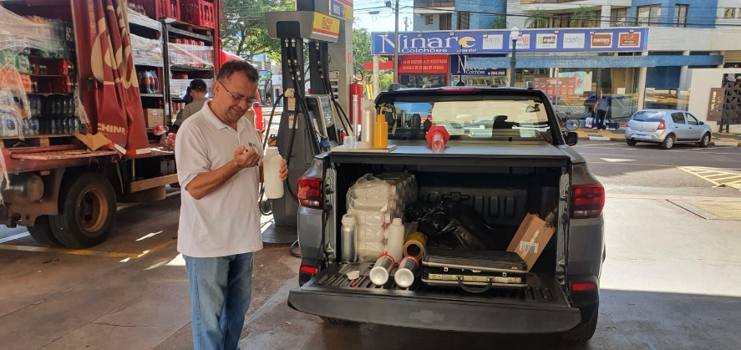
Agente de fiscalização da ANP.
Cabe à ANP, entre as suas atribuições determinadas pela Lei do Petróleo – Lei nº 9.478, de 1999 - especificar e garantir a qualidade dos combustíveis automotivos comercializados em todo o território nacional. Assim, um dos principais objetivos da fiscalização promovida pela SFI é assegurar que os agentes econômicos regulados estejam comercializando combustíveis conforme as especificações físico-químicas estabelecidas pela Agência.
Em um país de dimensões continentais e diversificado como o Brasil, com uma matriz veicular variada e forte presença dos biocombustíveis, garantir os interesses e direitos dos consumidores quanto à qualidade dos produtos comercializados é desafio que exige um processo contínuo de investigação e análise das informações do mercado. Um dos vetores de informação utilizados no planejamento das ações de fiscalização são os dados do Programa de Monitoramento da Qualidade dos Combustíveis (PMQC). As análises dessas informações permitem diagnosticar com precisão as regiões onde se concentram os problemas, uma vez que o programa seleciona os postos por meio de critérios estatísticos de amostragem do mercado. Desse modo, as operações são direcionadas para as localidades que apresentam maiores índices de não conformidades.
No ano de 2023, foram lavrados 923 autos de infração por comercialização de produto não conforme com as especificações, considerando todos os combustíveis. No gráfico 2, é apresentada a relação entre o número de documentos de fiscalização que registraram ao menos um fato infracional por qualidade e o total de ações de fiscalização em cada uma das regiões geográficas do Brasil. Para fins de comparação, é exposto, também, o percentual médio do Brasil.
O Sudeste foi a região que apresentou maior relação percentual entre autos de infração por qualidade e número total de ações de fiscalização (5,9%), quando comparada com a média nacional, que foi de 4,3%. Dos 923 autos de infração por qualidade no país, 564 autos foram lavrados nessa região. Os dados segmentados por unidade da Federação podem ser verificados na tabela A.6 do anexo A.

GRÁFICO 2 – Percentual dos autos de infração motivados por comercializar combustível não conforme com as especificações técnicas, em relação ao número total de ações de fiscalização, por região geográfica e Brasil

Fonte: Dados extraídos do SIGAF em 09/01/2024. Elaboração própria.
.
Nas amostras de gasolina, em todo o Brasil, foram encontradas 390 irregularidades por qualidade (em uma mesma amostra pode ser identificada mais de uma irregularidade). O principal tipo de irregularidade detectado foi o percentual de etanol anidro combustível acima do permitido, identificado em 240 amostras (61,5% das irregularidades encontradas); seguido do teor de metanol, problema identificado em 83 amostras (21,3%). O gráfico 3 apresenta esses e os demais problemas encontrados nas amostras de gasolina.

GRÁFICO 3 – Distribuição percentual das irregularidades verificadas nas amostras de
gasolina não conformes com a especificação - Brasil

Fonte: Dados extraídos do SIGAF em 10/01/2024. Elaboração própria.

Para o etanol hidratado, foram encontradas 485 irregularidades nas amostras analisadas, sendo que a principal foi o teor alcoólico/massa específica a 20° abaixo da especificação técnica (em 167 amostras, correspondendo a 34,5% do total de irregularidades), conforme o gráfico 4. Em segundo lugar, ficou o teor de metanol, em 155 amostras (32%).

GRÁFICO 4 – Distribuição percentual das irregularidades verificadas nas amostras de
etanol hidratado não conformes com a especificação - Brasil

Fonte: Dados extraídos do SIGAF em 10/01/2024.Elaboração própria.

Quanto ao óleo diesel B (gráfico 5), foram identificadas 373 irregularidades. Destaca-se como a principal o teor de biodiesel, encontrado em 167 amostras (44,8% do total de irregularidades). Em segundo lugar, encontra-se o ponto de fulgor, problema detectado em 90 amostras (24,1%).

GRÁFICO 5 – Distribuição percentual das irregularidades verificadas nas amostras de
óleo diesel B não conformes com a especificação - Brasil

Fonte: Dados extraídos do SIGAF em 10/01/2024.Elaboração própria.

Para as amostras de óleo lubrificante coletadas, foram encontradas 83 irregularidades. A aditivação ausente foi a que teve maior ocorrência, aparecendo em 49 amostras (59% das irregularidades). O segundo maior problema foi com a viscosidade cinemática, em 24 amostras (29%), conforme o gráfico 6. É importante ressaltar que, em 2023, o mercado de lubrificantes apresentou índice de conformidade de 96,78%, conforme o publicado no Boletim do Programa de Monitoramento de Lubrificantes.

GRÁFICO 6 – Distribuição percentual das irregularidades verificadas nas amostras de
óleo lubrificante não conformes com a especificação - Brasil

Fonte: Dados extraídos do SIGAF em 10/01/2023. Elaboração própria.

5.2 – Infrações por fornecer volume de produto diferente do registrado

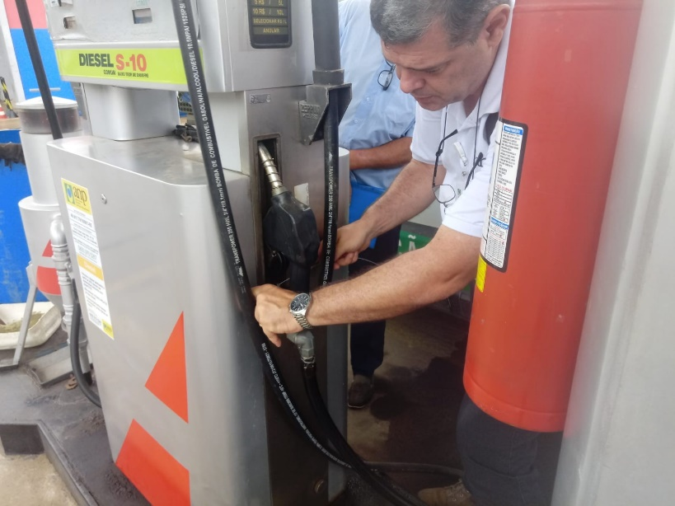
Agente de Fiscalização da ANP realiza verificação em bombas medidoras
A bomba medidora de combustíveis líquidos é um instrumento metrológico destinado a medir continuamente os volumes comercializados pelas revendas de combustíveis líquidos. Por sua natureza metrológica, esse equipamento é regulado e fiscalizado pelo Instituto Nacional de Metrologia, Normalização e Qualidade Industrial (Inmetro).
Contudo, cabe à ANP garantir os interesses do consumidor quanto à qualidade dos produtos e serviços comercializados. Assim, as operações de fiscalização desta Agência buscam assegurar que os consumidores estejam recebendo o volume de combustível automotivo indicado na bomba medidora, observadas as variações volumétricas toleradas pelo órgão metrológico competente.
No período em análise, foram lavrados 156 autos de infração por fornecimento de volume de combustível diverso do indicado na bomba medidora. No gráfico 8, é apresentado o percentual de autos de infração motivado por essa irregularidade em relação ao número total de ações de fiscalização, em cada uma das regiões geográficas e a média do Brasil.
As regiões Norte (2,0%) e Nordeste (1,0%) apresentaram índices superiores à média nacional (0,7%). Dos 156 autos de infração, 34 foram na região Norte e 45, no Nordeste. Os dados segmentados por unidade da Federação podem ser verificados na tabela A.7 do anexo A.

GRÁFICO 8 – Percentual dos autos de infração motivados por fornecimento de volume de combustível diverso do indicado, em relação ao número total de ações de fiscalização, por região geográfica e Brasil

Fonte: Dados extraídos do SIGAF em 09/01/2024. Elaboração própria.

6 – MEDIDAS CAUTELARES

Quando o agente de fiscalização da ANP constatar irregularidades que causam risco iminente à vida, ao meio ambiente ou ao patrimônio, que estão descritas no art. 5º da Lei nº 9.847, de 1999, poderá aplicar, cautelarmente, a interdição de equipamentos e de instalações e/ou a apreensão de bens e/ou produtos. Uma vez adotada a medida cautelar, sua reversão ocorrerá após a cessação das causas que a motivaram, observados os prazos legais, sem prejuízo ao processo administrativo sancionador e à investigação por parte do Ministério Público quanto a eventual prática criminosa.
Em 2023, foram lavrados pela fiscalização da ANP 779 autos de interdições cautelares, nos quais há registros de 969 fatos motivadores de interdição (um auto de interdição poderá conter mais de um fato motivador de interdição). Conforme o gráfico 9, dentre os 969 fatos motivadores de interdição, destacam-se: 326 registros por comercializar ou armazenar produto não conforme com a especificação (33,6% dos fatos motivadores); 179 por não atender a normas de segurança (18,5%); 155 registros por comercializar produto com volume diferente do indicado (16,0%); e 116 por exercer atividade regulada sem autorização (12,0%).

GRÁFICO 9 – Principais classificações de fatos motivadores de interdição, em percentual, no Brasil
* Dificultar ação de fiscalização; interdição total - Portaria ANP 187/2013; operar instalação em desacordo com a legislação; não apresentar documento de outorga etc.
Fonte: Dados extraídos do SIGAF em 09/01/2023. Elaboração própria.

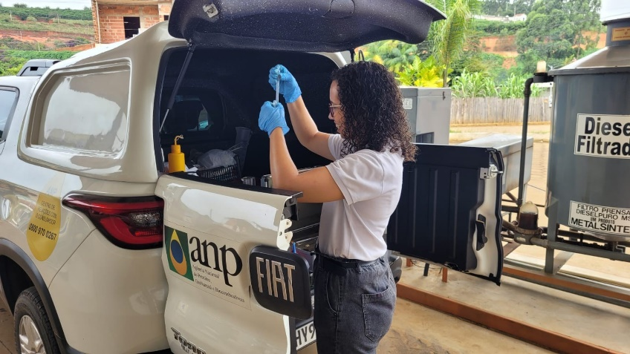
Ação de fiscalização.

Além da interdição, outra medida cautelar utilizada pela ANP é a apreensão de produtos/bens, que tem por objetivo impedir a utilização ou a comercialização de bens ou produtos em desacordo com a legislação aplicável. Os produtos/bens (apreendidos deverão ficar sob a guarda de um fiel depositário.
Em relação aos combustíveis líquidos, destaca-se, no ano de 2023, a apreensão de 230.440 litros de óleo lubrificante (86.444 litros de óleo lubrificante e 144.000 litros de Óleo Lubrificante Usado ou Contaminado - OLUC), 180.241 litros de gasolina C comum, 136.003 litros de etanol hidratado combustível e 118.890 litros de óleo diesel marítimo, bem como a apreensão de 1.105.221 kg de metanol (produto apreendido em ação de fiscalização específica em um terminal). Já em relação aos recipientes de GLP, as maiores apreensões foram de vasilhames de 13 kg (P-13), que somaram 6.037 recipientes. Os gráficos 10 a 12 mostram o quantitativo de produtos apreendidos.

GRÁFICO 10 – Quantitativo de produtos apreendidos, segmentado por tipo, em litros

Fonte: Dados extraídos de planilha de controle de Medidas Cautelares em 15/01/2024. Elaboração própria.

*Lubrificantes: dados de óleo lubrificante e OLUC.
**Outros: 40 mil litros de petróleo cru e 17 mil de "borra residual".

GRÁFICO 11 – Quantitativo de produtos apreendidos, segmentado por tipo, em quilograma

Fonte: Dados extraídos de planilha de controle de Medidas Cautelares em 15/01/2024. Elaboração própria.

GRÁFICO 12 – Quantitativo de recipientes transportáveis de gás liquefeito de petróleo (GLP) apreendidos, em unidades

Fonte: Dados extraídos de planilha de controle de Medidas Cautelares em 15/01/2024. Elaboração própria.

7 – PARCERIAS COM OUTRAS INSTITUIÇÕES

A ANP/SFI mantém parcerias com instituições públicas que possuem atribuições relacionadas ao mercado de combustíveis. Podem ser simples agendas de trabalho conjunto, com instituições que compartilham a percepção da necessidade de fiscalizar o mercado de combustíveis, ou formais, por meio de acordos de cooperação. No caso dos acordos, a ANP realiza a capacitação dos agentes desses órgãos, que recebem autorização para fiscalizar e emitir documento de fiscalização em nome da Agência, sendo que os processos administrativos correspondentes poderão ser abertos na própria ANP.
No ano de 2023, foram realizadas 1.752 ações de fiscalização por meio desses parceiros institucionais formais, o que correspondeu a 8,2% do total de ações de fiscalização.

QUADRO 1 – Distribuição das ações de fiscalização

Agente fiscalizador | %
ANP | 91,8%
Instituições parceiras | 8,2%

Fonte: Dados extraídos do SIGAF em 01/02/2024. Elaboração própria

GRÁFICO 13 - Distribuição das ações de fiscalização

Fonte: Dados extraídos do SIGAF em 01/02/2024. Elaboração própria

QUADRO 2 – Instituições com acordo de cooperação técnica com a ANP no ano de 2023

Secretaria de Estado da Fazenda/Receita |  | Ministério Público Estadual - MPE |  | Proteção e Defesa do Consumidor - PROCON
Secretaria da Fazenda do Estado da Bahia |  | Dos Estados e do Distrito Federal |  | PROCON do Estado de Alagoas
Secretaria da Fazenda do Estado do Espírito Santo |  |  |  | PROCON do Estado de Goiás
Secretaria de Estado da Fazenda do Pará |  | Metrologia |  | PROCON do Estado de Rondônia
Conselho Nacional de Política Fazendária (CONFAZ) |  | Instituto de Pesos e Medidas do Estado do Rio de Janeiro |  | PROCON do Estado de São Paulo
Secretaria da Fazenda do Estado da Pernambuco |  | Instituto de Pesos e Medidas do Estado do Mato Grosso |  | PROCON do Estado do Acre
 |  |  |  | PROCON do Estado do Amapá
 |  |  |  | PROCON do Estado do Amazonas
 |  |  |  | PROCON do Estado do Espírito Santo
 |  |  |  | PROCON do Estado do Maranhão
 |  |  |  | PROCON do Estado da Paraíba
 |  |  |  | PROCON do Estado do Rio de Janeiro
 |  |  |  | PROCON do Estado do Tocantins
 |  |  |  | PROCON municipal de Altamira/PA
 |  |  |  | PROCON municipal de Barretos/SP
 |  |  |  | PROCON municipal de Campo Grande/MS
 |  |  |  | PROCON municipal de Cuiabá/MT
 |  |  |  | PROCON municipal de Goiânia/GO
 |  |  |  | PROCON municipal de Rio Verde/GO
 |  |  |  | PROCON municipal de Itumbiara/GO
 |  |  |  | PROCON municipal de Sorriso/MT
 |  |  |  | PROCON municipal de Várzea Grande/MT
 |  |  |  | PROCON municipal do Rio de Janeiro/RJ
 |  |  |  | PROCON municipal de Uberlândia/MG
 |  |  |  | PROCON municipal de Vitória/ES

Fonte: Dados extraídos de planilha de controle de convênios em 12/01/2023. Elaboração própria.

O relacionamento entre a ANP e outros órgãos/instituições permite a elaboração de agendas conjuntas de trabalho, e os resultados desses esforços são as ações conjuntas e as forças-tarefa. São denominadas forças-tarefa aquelas ações nas quais há participação de duas ou mais instituições parceiras, além da ANP. As operações conjuntas ocorrem quando a ação de fiscalização é realizada com a colaboração de uma única instituição, além da ANP. Essa articulação institucional envolve trocas de informações entre diversos órgãos e potencializa o combate a irregularidades envolvendo o mercado nacional de combustíveis.
Nesse período, foram realizadas 260 operações conjuntas e forças-tarefas, em 24 estados e no Distrito Federal, abrangendo cerca de 219 municípios. Nessas operações, foi possível fiscalizar cerca de 1.600 agentes econômicos, com aplicação de 364 autuações e de 163 interdições.

QUADRO 3 – Municípios e órgãos participantes das forças-tarefa e ações conjuntas, por unidade da Federação

UF | Municípios | Órgãos participantes
AC | Assis Brasil, Brasiléia, Cruzeiro do Sul, Epitaciolândia e Rio Branco | IBAMA. Força Nacional, IMAC, Marinha e Programa de Proteção e Defesa do Consumidor (PROCON)
AM | Barcelos, Iranduba e Manaus | Agência Nacional de Transportes Aquaviários (ANTAQ), Delegacia Fluvial, Instituto Brasileiro do Meio Ambiente e dos Recursos Naturais Renováveis (IBAMA), Instituto de Proteção Ambiental do Amazonas (IPAAM), Marinha do Brasil, Polícia Civil (PC/AM), Polícia Federal (DPF) e Programa de Proteção e Defesa do Consumidor (PROCON)
AP | Macapá, Mazagão e Santana | SEFAZ/AM, Polícia Militar, e Programa de Proteção e Defesa do Consumidor (PROCON)
BA | Andaraí, Anguera, Baixa Grande, Barreiras, Bom Jesus da Lapa, Buararema, Candeias, Cícero Dantas, Correntina, Cruz das Almas, Euclides da Cunha, Eunápolis, Feira de Santana, Formosa do Rio Preto, Guanambi, Ilhéus, Ipirá, Itaberaba, Itabuna, Itamaraju, Jeremoabo, Lauro de Freitas, Lençóis, Luís Eduardo Magalhães, Macajuba, Mata de São João, Mucugê, Mundo Novo, Paulo Afonso, Porto Seguro, Ribeira do Pombal, Riacho de Santana, Ruy Barbosa, Salvador, Santa Maria da Vitória, Seabra, Serra Preta, Teixeira de Freitas e São Félix do Coribe | Corpo de Bombeiros Militar da Bahia (CBM/BA), Delegacia dos Crimes Econômicos e Contra a Administração Pública (DECECAP), Diretoria de Ações de Proteção e Defesa do Consumidor (CODECON), Instituto Baiano de Metrologia e Qualidade (IBAMETRO), Ministério Público do Estado da Bahia (MPBA), Polícia Civil (PC/BA), Polícia Militar (PM/BA), Programa de Proteção e Defesa do Consumidor (PROCON) e Secretaria da Fazenda do Estado da Bahia (SEFAZ/BA)
CE | Caucaia, Fortaleza, Ibicuitinga, Itaitinga, Itarema e Maracanaú | Ministério Público do Estado do Ceará (MPCE), Polícia Civil (PC/CE) e Polícia Militar (PM/CE)
DF | Brasília | Agência Nacional de Transportes Terrestres (ANTT), Corpo de Bombeiros Militar do Distrito Federal (CBMDF), Defesa Civil do Distrito Federal, Instituto Brasília Ambiental (IBRAM), Polícia Civil (PC/DF), Polícia Militar (PM/DF), Programa de Proteção e Defesa do Consumidor (PROCON) e Secretaria de Estado de Proteção da Ordem Urbanística do Distrito Federal (DF Legal)
ES | Anchieta, Baixo Guandu, Cachoeiro de Itapemirim, Cariacica, Colatina, Guarapari, Linhares, Piúma, São Mateus, Serra, Viana, Vila Velha e Vitória | Instituto de Pesos e Medidas do Estado do Espírito Santo (IPEM/ES), Polícia Civil (PC/ES), Prefeitura Municipal de Viana, Programa de Proteção e Defesa do Consumidor (PROCON) e Secretaria de Estado da Fazenda do Espírito Santo (SEFAZ/ES)
GO | Anápolis, Aparecida de Goiânia, Buriti de Goiás, Goiânia, Goianira, Jataí, Luziânia, Rio Verde, Senador Canedo e Inhumas | Agência Nacional de Aviação Civil (ANAC), DECON/GO, Instituto Nacional de Metrologia, Qualidade e Tecnologia (Inmetro), Polícia Civil (PC/GO), Polícia Militar (PM/GO), Programa de Proteção e Defesa do Consumidor (PROCON) e Secretaria de Estado da Economia de Goiás
MA | Caxias, Imperatriz, Paço do Lumiar, Peritoró, Raposa, São José de Ribamar e São Luís | Instituto de Metrologia e Qualidade Industrial do Maranhão (INMEQ/MA), Ministério Público/MA, Polícia Militar/MA, Polícia Rodoviária Federal (PRF), e Secretaria da Fazenda do Estado do Maranhão (SEFAZ/MA)
MG | Alfenas, Belo Horizonte, Divinópolis, Extrema, Formiga, Governador Valadares, Juiz de Fora, Lavras, Muriaé, Perdões, Pirapora, Pouso Alegre, Teófilo Otoni, Três Pontas e Uberlândia | ANTT, Instituto de Metrologia e Qualidade do Estado de Minas Gerais (IPEM/MG), Corpo de Bombeiros do Estado de Minas Gerais (CBEMG), Ministério Público do Estado de Minas Gerais (MPMG), Polícia Civil (PC/MG), Polícia Rodoviária Federal (PRF), Programa de Proteção e Defesa do Consumidor (PROCON), SEMAD e Secretaria de Estado de Fazenda de Minas Gerais (SEF/MG)
MS | Campo Grande, Nova Andradina e Ponta Porã | Programa de Proteção e Defesa do Consumidor (PROCON), DECON/MS e Secretaria de Estado de Fazenda do Mato Grosso do Sul (SEFAZ/MS)
MT | Alto Araguaia, Cuiabá e Várzea Grande | Polícia Federal (PF) e SEFAZ/MT
PA | Altamira, Belém, Itaituba e Santarém | Agência Nacional de Aviação Civil (ANAC), Instituto Brasileiro do Meio Ambiente e dos Recursos Naturais Renováveis (IBAMA), Polícia Militar, Programa de Proteção e Defesa do Consumidor (PROCON) e SEFA/PA
PB | João Pessoa | PROCON/PB
PE | Cabo de Santo Agostinho, Camaragibe, Igarassu, Ipojuca, Jaboatão dos Guararapes, Moreno e Recife | Instituto de Pesos e Medidas de Pernambuco (IPEM/PE), Ministério Público de Pernambuco (MPPE), Programa de Proteção e Defesa do Consumidor (PROCON) e Secretaria da Fazenda do Estado de Pernambuco (SEFAZ/PE)
PR | Alto Paraiso, Arapongas, Colorado, Cornélio Procópio, Cruzeiro Do Oeste, Curitiba, Dois Vizinhos, Francisco Beltrão, Guarapuava, Irati, Itaguajé, Mandaquari, Pato Branco, Santa Inês, Santo Inácio, São José dos Pinhais, Umuarama e Xambrê | Guarda Municipal de Arapongas, Instituto de Pesos e Medidas do Estado do Paraná (IPEM/PR), Ministério Público (MPPR), Polícia Civil (PC/PR), Polícia Militar (PM/PR), Programa de Proteção e Defesa do Consumidor (PROCON) e Secretaria de Estado da Fazenda do Estado do Paraná (SEFA/PR)
RJ | Duque de Caxias, Itaguaí, Niterói, Rio De Janeiro, São Gonçalo e Santo Antônio de Pádua | Controladoria-Geral da União (CGU), Instituto de Pesos e Medidas (IPEM-RJ), Instituto Nacional de Metrologia, Qualidade e Tecnologia (Inmetro), Polícia Civil (PC/RJ), Polícia Militar (PM/RJ) e Programa de Proteção e Defesa do Consumidor (PROCON)
RN | Mossoró | Corpo de Bombeiros Militar do Estado do Rio Grande do Norte (CBM/RN) e Polícia Militar (PM/RN)
RO | Alto Paraíso, Ariquemes, Cujubim, Itapuã do Oeste e Porto Velho | Instituto de Pesos e Medidas de Rondônia (IPEM/RO), Polícia Civil (PC/RO), Programa de Proteção e Defesa do Consumidor (PROCON) e Secretaria de Estado de Finanças do Estado de Rondônia (SEFIN/RO)
RS | Alegrete, Alvorada, Cachoeirinha, Canoas, Capão da Canoa, Caxias do Sul, Estância Velha, Esteio, Garibaldi, Glorinha, Gravataí, Mafra, Novo Hamburgo, Porto Alegre, Rio Grande, Santa Cruz do Sul, Santa Maria, Sapucaia do Sul, São Leopoldo, Terra de Areia e Viamão | Guarda Municipal de Porto Alegre, Guarda Municipal de Cachoeirinha, Guarda Municipal de Novo Hamburgo, Instituto Nacional de Metrologia, Qualidade e Tecnologia (Inmetro), Polícia Civil (PC/RS) e Programa de Proteção e Defesa do Consumidor (PROCON) Municipais
SC | Balneário Camboriú, Biguaçu, Caçador, Canoinhas, Chapecó, Florianópolis, Itapema, Jaguaruna, Jaraguá do Sul, Joinville, Palhoça, Santa Cecília, São José, Tijucas, Timbó e Tubarão | Instituto de Metrologia do Governo de Santa Catarina (Imetro/SC), Instituto Nacional de Metrologia, Qualidade e Tecnologia (Inmetro), Ministério Público de Santa Catarina (MPSC), Polícia Científica de Santa Catarina, Polícia Civil (PC/SC), Polícia Militar (PM/SC), Programa de Proteção e Defesa do Consumidor (PROCON) e Secretaria de Estado da Fazenda de Santa Catarina (SEF/SC)
SE | Aracaju, Areia Branca, Estância, Itabaiana, Lagarto, Nossa Senhora do Socorro e São Cristóvão | Instituto Tecnológico e de Pesquisas do Estado de Sergipe (ITPS), Ministério Público do Estado de Sergipe (MPSE), Polícia Civil (PC/SE), Programa de Proteção e Defesa do Consumidor (PROCON) e Secretaria de Estado da Fazenda (SEFAZ/SE)
SP | Americana, Amparo, Araraquara, Barretos, Cajuru, Campinas, Catanduva, Engenheiro Coelho, Guararema, Itu, Jardinópolis, Leme, Mococa, Paulínia, Piracicaba, Registro, Ribeirão Preto, Santa Bárbara d'Oeste, São José do Rio Pardo, São Paulo e Sorocaba | Agência Nacional de Transportes Terrestres (ANTT), Instituto Brasileiro do Meio Ambiente e dos Recursos Naturais Renováveis (IBAMA), Instituto de Pesos e Medidas do Estado de São Paulo (IPEM/SP), Polícia Civil (PC/SP), Prefeitura Municipal de Cajuru, Programa de Proteção e Defesa do Consumidor (PROCON) e Secretaria de Estado de Fazenda de São Paulo (SEFAZ/SP)
TO | Araguaína, Gurupi e Porto Nacional | Polícia Federal (PF)

Fonte: Dados extraídos de planilhas de controle em 21/01/2024. Elaboração própria.

8 – PROCESSOS ADMINISTRATIVOS SANCIONADORES

O processo administrativo sancionador é instaurado para a apuração da ocorrência e da responsabilidade pela infração lavrada na ação de fiscalização, observando-se o contraditório e a ampla defesa dos agentes econômicos autuados.
Destaca-se que o Setor de Julgamento de Processos (SJP), no âmbito da SFI, é responsável pelo julgamento em primeira instância dos autos de infração lavrados pela própria superintendência e, conforme prevê o Regimento Interno da Agência, dos lavrados pela Superintendência de Produção de Combustíveis (SPC), pela Superintendência de Distribuição e Logística (SDL) e pela Superintendência de Biocombustíveis e Qualidade de Produtos (SBQ). Em caso de interposição de recurso, é submetido ao juízo de reconsideração pelo próprio julgador (§1° do artigo 56 da Lei n° 9.784/1999). Mantida a decisão, o processo sancionador segue para a Coordenação de Revisão - SFI e, atestada a regularidade e adequação da decisão proferida, é então encaminhado para a Diretoria Colegiada da ANP para a decisão em segunda e final instância de julgamento administrativo.
A principal legislação que dispõe sobre a fiscalização e sanções administrativas para as irregularidades encontradas no mercado de combustíveis é a Lei n° 9.847, de 26 de outubro de 1999. Essa lei, referência na ANP para o trabalho de coerção administrativa contra as irregularidades nesse mercado, é extremamente rigorosa. Assim, a ANP possui uma lei específica de penalidades com fixação de valores mínimo e máximo da multa, e que estabelece pena de suspensão de direitos com impedimento dos sócios atuarem no mercado por cinco anos.
A Lei de Penalidades, como é conhecida, caracteriza diversas irregularidades do mercado de combustíveis, estabelecendo valores mínimos e máximos (R$ 5 mil a R$ 5 milhões) das penas pecuniárias (multas) e penalidades de suspensão e revogação de direitos, entre outras. A reincidência poderá levar à revogação administrativa da autorização do agente econômico, impedindo os sócios de atuarem no mercado, em qualquer atividade regulada pela ANP, por cinco anos. Há também previsão para aplicação de medida cautelar de interdição e apreensão de produtos, antes mesmo da abertura de processo administrativo, procedimento utilizado amplamente pela fiscalização nas circunstâncias previstas em lei. Todos as irregularidades decorrentes de vício de qualidade dos produtos e vício de quantidade nos serviços de comercialização de combustíveis são encaminhadas para o Ministério Público investigar eventual crime.
No ano de 2023, foram abertos 4.796 novos processos e foram julgados 3.516 processos administrativos no SJP. O gráfico 14 retrata o quantitativo de processos administrativos instruídos pelo Setor de Julgamento de Processos, assim como o de processos julgados em primeira instância e o número de processos em tramitação (processos em andamento).

GRÁFICO 14 – Quantitativo de processos administrativos por status de análise

* Processos em diligência ou transferências

Fonte: Dados extraídos de planilha de controle do SJP/SFI em 01/02/2024. Elaboração própria.
Após a decisão condenatória proferida pelo SJP e interposto o recurso administrativo, este é encaminhado diretamente ao referido julgador para o juízo de reconsideração, conforme previsto no artigo 56, §1°, da Lei n° 9.784/1999. Caso a decisão seja mantida pelo julgador, o processo é encaminhado à Coordenação de Revisão de Processos Sancionadores da SFI, que tem como atribuição a análise da regularidade processual e do recurso interposto, elaborando despacho para subsidiar a decisão final pela Diretoria Colegiada.
No ano de 2023, foram recebidos 490 novos processos, 429 incluídos em Despachos de Propostas para Deliberação da Diretoria, 341 julgados pela Diretoria e 489 tramitados (processos encaminhados a outras unidades), conforme o gráfico 15.

Gráfico 15 – Quantitativo de processos administrativos por situação na CREV

Fonte: Dados extraídos de planilha de controle da CREV/SFI em 31/12/2023. Elaboração própria.

9 – GEORREFERENCIAMENTO DAS INSTALAÇÕES DO DOWNSTREAM

O Projeto de Georreferenciamento do Downstream da ANP tem como objetivo determinar a posição geográfica das instalações dos agentes regulados. O projeto visa tornar mais célere as ações de fiscalização da Agência e reduzir custos, pois contribuirá com a logística de fiscalização definindo rotas mais eficientes. Os resultados obtidos com o georreferenciamento das instalações poderão ser utilizados para outros estudos de interesse da sociedade.
O projeto de georreferenciamento vem sendo liderado pela SFI e conta com a parceria das demais superintendências do downstream (segmento de abastecimento).
As tabelas 3 e 4 apresentam o perfil dos dados obtidos no Projeto de Georreferenciamento das instalações até 31 de dezembro de 2023.

Tabela 3 – Evolução do registro de coordenadas obtidas das instalações do abastecimento até 31 de dezembro de 2023
Ano | Quantidade de registros | Acumulado anual
2016 | 1.344 | 1.344
2017 | 5.190 | 6.534
2018 | 4.091 | 10.625
2019 | 10.881 | 21.506
2020 | 2.085 | 23.591
2021 | 2.783 | 26.374
2022 | 6.665 | 33.039
2023 | 7.821 | 39.676
Elaboração própria de planilha de controle em 12/01/2024.
Tabela 4 – Origem das coordenadas das instalações do abastecimento obtidas até 31 de dezembro de 2023

Origem | Quantidade
ANP | 30.884
Órgão Parceiro | 1.155
Agente Econômico | 7.637
Elaboração própria de planilha de controle em 12/01/2024.

O Projeto de Georreferenciamento obteve a posição de 30,3% das instalações em operação do abastecimento nacional de combustíveis até dezembro de 2023. Dentre as instalações com grande parte de seus agentes georreferenciados, estão importantes segmentos de mercado nacional, como a produção e distribuição de combustíveis: as refinarias (100%); as plantas de produção de etanol (100%); as plantas de produção de biodiesel (98%); os terminais (97%); e as bases de distribuição de combustíveis líquidos (90%); entre outros. O gráfico 16 apresenta o perfil das instalações georreferenciadas pela Agência.

GRÁFICO 16 – Percentual das instalações georreferenciadas por perfil

Fonte: Dados do Projeto de Georreferenciamento das Instalações do Downstream em 15/01/2024.

ANEXO A – NÚMEROS DA FISCALIZAÇÃO POR UNIDADE FEDERATIVA

TABELA A.1 – Número de ações de fiscalização e de autos de infração, de interdição e de apreensão lavrados no Brasil – Região Centro-Oeste

Unidades Federativas Região Centro-Oeste | Ações de fiscalização | Autos de infração | Autos de interdição | Autos de apreensão
DISTRITO FEDERAL | 589 | 75 | 13 | 18
GOIÁS | 1.533 | 378 | 42 | 23
MATO GROSSO | 467 | 78 | 13 | 13
MATO GROSSO DO SUL | 298 | 60 | 5 | 4
TOTAL | 2.887 | 591 | 73 | 58

TABELA A.2 – Número de ações de fiscalização e de autos de infração, de interdição e de apreensão lavrados no Brasil – Região Nordeste

Unidades Federativas Região Nordeste | Ações de fiscalização | Autos de infração | Autos de interdição | Autos de apreensão
ALAGOAS | 390 | 125 | 7 | 0
BAHIA | 1.442 | 409 | 33 | 7
CEARÁ | 818 | 296 | 41 | 10
MARANHÃO | 347 | 138 | 11 | 3
PARAÍBA | 334 | 104 | 15 | 0
PERNAMBUCO | 456 | 138 | 11 | 2
PIAUÍ | 161 | 63 | 3 | 0
RIO GRANDE DO NORTE | 141 | 49 | 8 | 0
SERGIPE | 247 | 49 | 9 | 1
TOTAL | 4.336 | 1.371 | 138 | 23

TABELA A.3 – Número de ações de fiscalização e de autos de infração, de interdição e de apreensão lavrados no Brasil – Região Norte

Unidades Federativas Região Norte | Ações de fiscalização | Autos de infração | Autos de interdição | Autos de apreensão
ACRE | 104 | 22 | 2 | 0
AMAPÁ | 45 | 9 | 1 | 1
AMAZONAS | 791 | 175 | 44 | 8
PARÁ | 496 | 127 | 32 | 14
RONDÔNIA | 111 | 21 | 1 | 1
RORAIMA | 21 | 9 | 1 | 0
TOCANTINS | 109 | 33 | 3 | 3
TOTAL | 1.677 | 396 | 84 | 27

TABELA A.4 – Número de ações de fiscalização e de autos de infração, de interdição e de apreensão lavrados no Brasil – Região Sudeste

Unidades Federativas Região Sudeste | Ações de fiscalização | Autos de infração | Autos de interdição | Autos de apreensão
ESPÍRITO SANTO | 615 | 89 | 33 | 4
MINAS GERAIS | 3.168 | 612 | 70 | 17
RIO DE JANEIRO | 1.615 | 314 | 107 | 15
SÃO PAULO | 4.215 | 993 | 151 | 36
TOTAL | 9.613 | 2.008 | 361 | 72

TABELA A.5 – Número de ações de fiscalização e de autos de infração, de interdição e de apreensão lavrados no Brasil – Região Sul

Unidades Federativas Região Sul | Ações de fiscalização | Autos de infração | Autos de interdição | Autos de preensão
PARANÁ | 667 | 115 | 10 | 8
RIO GRANDE DO SUL | 1.505 | 314 | 98 | 38
SANTA CATARINA | 564 | 133 | 15 | 2
TOTAL | 2.736 | 562 | 123 | 48

TABELA A.6 – Percentual das ações de fiscalização que apresentaram ao menos um fato infracional por não conformidade com as especificações do combustível, por unidade da Federação

Unidade Federativa | Ações de fiscalização | Infrações por qualidade | % - Infrações por qualidade
AC – Acre | 104 | 0 | 0,0%
AL - Alagoas | 390 | 25 | 6,4%
AM - Amazonas | 791 | 13 | 1,6%
AP - Amapá | 45 | 3 | 6,7%
BA - Bahia | 1.442 | 53 | 3,7%
CE - Ceará | 818 | 11 | 1,3%
DF - Distrito Federal | 589 | 6 | 1,0%
ES - Espírito Santo | 615 | 8 | 1,3%
GO - Goiás | 1.533 | 61 | 4,0%
MA - Maranhão | 347 | 4 | 1,1%
MG - Minas Gerais | 3.168 | 108 | 3,4%
MS - Mato Grosso do Sul | 298 | 15 | 5,0%
MT - Mato Grosso | 467 | 19 | 4,1%
PA – Pará | 496 | 11 | 2,2%
PB - Paraíba | 334 | 24 | 7,2%
PE - Pernambuco | 456 | 7 | 1,5%
PI – Piauí | 161 | 8 | 5,0%
PR - Paraná | 667 | 35 | 5,2%
RJ - Rio de Janeiro | 1.615 | 105 | 6,5%
RN - Rio Grande do Norte | 141 | 4 | 2,8%
RO - Rondônia | 111 | 1 | 0,9%
RR - Roraima | 21 | 0 | 0,0%
RS - Rio Grande do Sul | 1.505 | 35 | 2,3%
SC - Santa Catarina | 564 | 7 | 1,2%
SE - Sergipe | 247 | 13 | 5,3%
SP - São Paulo | 4.215 | 343 | 8,1%
TO - Tocantis | 109 | 4 | 3,7%
TOTAL | 21.249 | 923 | 4,3%

Fonte: Dados extraídos do SIGAF em 09/01/2024. Elaboração própria.

TABELA A.7 – Percentual dos autos de infração motivados por fornecimento de volume de combustível diverso do indicado na bomba, em relação ao número total de ações de fiscalização, por unidade da Federação

Unidade Federativa | Ações de fiscalização | Infrações por quantidade | % - Infrações por quantidade
AC - Acre | 104 | 2 | 1,9%
AL - Alagoas | 390 | 4 | 1,0%
AM - Amazonas | 791 | 20 | 2,5%
AP - Amapá | 45 | 0 | 0,00%
BA - Bahia | 1.442 | 8 | 0,5%
CE - Ceará | 818 | 15 | 1,8%
DF - Distrito Federal | 589 | 1 | 0,2%
ES - Espírito Santo | 615 | 1 | 0,2%
GO - Goiás | 1.533 | 15 | 1,0%
MA - Maranhão | 347 | 4 | 1,1%
MG - Minas Gerais | 3.168 | 10 | 0,3%
MS - Mato Grosso do Sul | 298 | 2 | 0,7%
MT - Mato Grosso | 467 | 3 | 0,6%
PA - Pará | 496 | 11 | 2,2%
PB - Paraíba | 334 | 2 | 0,6%
PE - Pernambuco | 456 | 6 | 1,3%
PI - Piauí | 161 | 0 | 0,0%
PR - Paraná | 667 | 2 | 0,3%
RJ - Rio de Janeiro | 1.615 | 4 | 0,2%
RN - Rio Grande do Norte | 141 | 2 | 1,4%
RO - Rondônia | 111 | 1 | 0,9%
RR - Roraima | 21 | 0 | 0,0%
RS - Rio Grande do Sul | 1.505 | 9 | 0,6%
SC - Santa Catarina | 564 | 1 | 0,2%
SE - Sergipe | 247 | 4 | 1,6%
SP - São Paulo | 4.215 | 29 | 0,7%
TO - Tocantis | 109 | 0 | 0,0%
TOTAL | 21.249 | 156 | 0,7%
Fonte: Dados extraídos do SIGAF em 09/01/2024. Elaboração própria.

ANEXO B – CLASSIFICAÇÃO DOS FATOS INFRACIONAIS POR SEGMENTO

TABELA B.1 - Classificação dos fatos infracionais nos agentes de comércio exterior
Agente de Comércio Exterior
Comercializar ou armazenar produto sem registro e/ou informação de registro na ANP | 44,4%
Comercializar produto com rótulo ou lacre em desacordo com a legislação | 33,3%
Não cumprir notificação | 22,2%

Total Geral 100%
TABELA B.2 - Classificação dos fatos infracionais nos agentes não regulados
Agente Não Regulado
Comercializar ou armazenar produto sem registro e/ou informação de registro na ANP | 28,0%
Comercializar produto com rótulo ou lacre em desacordo com a legislação | 22,3%
Não cumprir notificação | 18,5%
Não apresentar ou apresentar em desacordo informações à ANP | 7,0%
Comercializar ou armazenar produto não conforme com a especificação | 6,4%
Exercer atividade regulada sem autorização | 6,4%
Não apresentar documento de outorga | 3,8%
Outros * | 7,6%

Total Geral 100,0%
* Adquirir ou comercializar produto sem cobertura fiscal; adquirir ou destinar produto de/para fonte diversa da autorizada; comercializar com vício de quantidade; não atender a normas de segurança; equipamento ausente ou em desacordo com a legislação; e não prestar informações ao consumidor.

TABELA B.3 - Classificação dos fatos infracionais nos coletores de OLUC
Coletor de OLUC
Exercer atividade regulada sem autorização | 21,4%
Construir ou operar instalação sem autorização | 14,3%
Não cumprir notificação | 14,3%
Não atender a normas de segurança | 7,1%
Não comprovar destinação de produto | 7,1%
Outros * | 35,7%

Total Geral 100,0%
* Adquirir ou destinar produto de/para fonte diversa da autorizada; equipamento ausente ou em desacordo com a legislação; e não apresentar ou apresentar em desacordo informações à ANP.

TABELA B.4 - Classificação dos fatos infracionais nos consumidores industriais de solvente
Consumidor Industrial de Solventes
Exercer atividade regulada sem autorização | 66,6%
Adquirir ou destinar produto de/para fonte diversa da autorizada | 33,3%

Total Geral 100,0%
TABELA B.5 - Classificação dos distribuidores de asfaltos
Distribuidor de Asfaltos
Não apresentar documentação referente à qualidade dos combustíveis | 60,0%
Não apresentar ou apresentar em desacordo informações à ANP | 20,0%
Outros | 20,0%

Total Geral 100%
TABELA B.6 - Classificação dos fatos infracionais nos distribuidores de combustíveis de aviação
Distribuidor de Aviação
Adquirir ou destinar produto de/para fonte diversa da autorizada | 22,2%
Não apresentar documento de outorga | 22,2%
Não apresentar ou apresentar em desacordo informações à ANP | 11,1%
Equipamento ausente ou em desacordo com a legislação | 11,1%
Não atender a normas de segurança | 11,1%
Não cumprir notificação | 11,1%
Não fornecer ou fornecer em desacordo com a legislação a amostra-testemunha | 11,1%

Total Geral 100,0%
TABELA B.7 - Classificação dos fatos infracionais nos distribuidores de combustíveis líquidos
Distribuidor de Combustíveis Líquidos
Comercializar ou armazenar produto não conforme com a especificação | 53,3%
Não fornecer ou fornecer em desacordo com a legislação a amostra-testemunha | 16,4%
Adquirir ou destinar produto de/para fonte diversa da autorizada | 8,5%
Não cumprir notificação | 6,7%
Não apresentar documentação referente à qualidade dos combustíveis | 3,6%
Não apresentar ou apresentar em desacordo informações à ANP | 3,0%
Não atender a normas de segurança | 1,8%
Não utilizar ou utilizar em desacordo com a legislação os lacres | 1,8%
Outros * | 4,8%

Total Geral 100,0%
* Construir ou operar instalação sem autorização, documentação fiscal em desacordo com a legislação, equipamento ausente ou em desacordo com a legislação, exercer atividade regulada sem autorização, não apresentar documento de outorga.

TABELA B.8 - Classificação dos fatos infracionais nos distribuidores de GLP
Distribuidor de GLP
Não cumprir notificação | 22,9%
Adquirir ou destinar produto de/para fonte diversa da autorizada | 14,3%
Equipamento ausente ou em desacordo com a legislação | 14,3%
Não apresentar documento de outorga | 11,4%
Não atender a normas de segurança | 11,4%
Outros * | 11,4%

Total Geral 100,0%
* Não prestar informações ao consumidor, não apresentar ou apresentar em desacordo informações à ANP, comercializar com vício de quantidade.

TABELA B.9 - Classificação dos fatos infracionais nos distribuidores de solventes
Distribuidor de Solventes
Adquirir ou destinar produto de/para fonte diversa da autorizada | 25,0%
Exercer atividade regulada sem autorização | 25,0%
Não apresentar ou apresentar em desacordo informações à ANP | 25,0%
Não cumprir notificação | 25,0%

Total Geral 100,0%
TABELA B.10 - Classificação dos fatos infracionais nos importadores de óleo acabado (lubrificantes)
Importador de Óleo Acabado
Comercializar produto com rótulo ou lacre em desacordo com a legislação | 50,0%
Não prestar informações ao consumidor | 50,0%

Total Geral 100,0%
TABELA B.11 - Classificação dos fatos infracionais nos pontos de abastecimento
Ponto de Abastecimento
 | Não cumprir notificação | 35,9%
 | Não atender a normas de segurança | 15,6%
 | Exercer atividade regulada sem autorização | 14,1%
 | Não apresentar documento de outorga | 10,9%
 | Equipamento ausente ou em desacordo com a legislação | 7,8%
 | Adquirir ou destinar produto de/para fonte diversa da autorizada | 6,3%
Outros * |  | 9,4%

Total Geral 100,0%
* Operar instalação em desacordo com a legislação, romper ou ocultar faixa/lacre, não atualizar dados cadastrais na ANP, não apresentar documentação referente à qualidade dos combustíveis, comercializar ou armazenar produto não conforme com a especificação.
TABELA B.12 - Classificação dos fatos infracionais nos produtores de biodiesel
Produtor de Biodiesel
Comercializar ou armazenar produto não conforme com a especificação | 46,7%
Não cumprir notificação | 20,0%
Construir ou operar instalação sem autorização | 6,7%
Exercer atividade regulada sem autorização | 6,7%
Não apresentar documento de outorga | 6,7%
Não apresentar ou apresentar em desacordo informações à ANP | 6,7%
Não fornecer ou fornecer em desacordo com a legislação a amostra-testemunha | 6,7%

Total Geral 100,0%
TABELA B.13 - Classificação dos fatos infracionais nos produtores de etanol
Produtor de Etanol
 | Não apresentar documentação referente à qualidade dos combustíveis | 33,3%
 | Não fornecer ou fornecer em desacordo com a legislação a amostra-testemunha | 28,9%
 | Comercializar ou armazenar produto não-conforme com a especificação | 15,6%
Outros* |  | 22,2%

Total Geral 100,0%
*Não utilizar ou utilizar em desacordo com a legislação os lacres, não cumprir notificação, não atender a normas de segurança, não apresentar ou apresentar em desacordo informações à ANP, não apresentar documento de outorga, equipamento ausente ou em desacordo com a legislação, documentação fiscal em desacordo com a legislação, construir ou operar instalação sem autorização.

TABELA B.14 - Classificação dos fatos infracionais nos produtores de óleo acabado (lubrificante)
Produtor de Óleo Acabado
 | Comercializar ou armazenar produto não conforme com a especificação | 37%
 | Comercializar ou armazenar produto sem registro e/ou informação de registro na ANP | 26%
 | Comercializar produto com rótulo ou lacre em desacordo com a legislação | 24%
 | Não prestar informações ao consumidor | 7%
 | Não cumprir notificação | 3%
Outros* |  | 4%

Total Geral 100,0%
*Adquirir ou destinar produto de/para fonte diversa da autorizada, construir ou operar instalação sem autorização, deixar de apresentar ou apresentar incorretamente informação sobre movimentação de produto, exercer atividade regulada sem autorização, operar instalação em desacordo com a legislação.

TABELA B.15 - Classificação dos fatos infracionais nas refinarias
Refinaria
Exercer atividade regulada sem autorização | 33,3%
Não apresentar documentação referente à qualidade dos combustíveis | 33,3%
Outros | 33,3%

Total Geral 100,0%
TABELA B.16 - Classificação dos fatos infracionais nos revendedores de aviação
Revenda de Aviação
Não cumprir notificação | 26,5%
Deixar de apresentar ou apresentar incorretamente informação sobre movimentação de produto | 20,6%
Não apresentar documento de outorga | 11,8%
Não atualizar dados cadastrais na ANP | 8,8%
Equipamento ausente ou em desacordo com a legislação | 5,9%
Não apresentar ou apresentar em desacordo informações à ANP | 5,9%
Não atender a normas de segurança | 5,9%
Adquirir ou destinar produto de/para fonte diversa da autorizada | 2,9%
Comercializar ou armazenar produto não-conforme com a especificação | 2,9%
Não apresentar documentação referente à qualidade dos combustíveis | 2,9%
Não utilizar ou utilizar em desacordo com a legislação os lacres | 2,9%
Operar instalação em desacordo com a legislação | 2,9%

Total Geral 100,0%
TABELA B.17 - Classificação dos fatos infracionais nos revendedores de combustíveis
Revenda de Combustíveis
Comercializar ou armazenar produto não-conforme com a especificação | 18,8%
Equipamento ausente ou em desacordo com a legislação | 18,8%
Não cumprir notificação | 18,2%
Não apresentar documento de outorga | 9,7%
Não prestar informações ao consumidor | 9,3%
Não atender a normas de segurança | 3,5%
Operar instalação em desacordo com a legislação | 2,7%
Comercializar com vício de quantidade | 2,5%
Deixar de apresentar ou apresentar incorretamente informação sobre movimentação de produto | 1,9%
Comercializar ou armazenar produto sem registro e/ou informação de registro na ANP | 1,7%
Adquirir ou destinar produto de/para fonte diversa da autorizada | 1,6%
Comercializar produto com rótulo ou lacre em desacordo com a legislação | 1,5%
Não atualizar dados cadastrais na ANP | 1,4%
Não apresentar ou apresentar em desacordo informações à ANP | 1,3%
Outros* | 4,7%

Total Geral 100,0%
* Não utilizar ou utilizar em desacordo com a legislação os lacres, não fornecer ou fornecer em desacordo com a legislação a amostra-testemunha, não cumprir medida cautelar, não comprovar destinação de produto, não apresentar documentação referente à qualidade dos combustíveis, exercer atividade regulada sem autorização, romper ou ocultar faixa/lacre, adquirir ou comercializar produto sem cobertura fiscal.

TABELA B.18 - Classificação dos fatos infracionais nos revendedores de GLP
Revenda de GLP
 | Não cumprir notificação | 33,2%
 | Não atender a normas de segurança | 15,8%
 | Não apresentar documento de outorga | 15,2%
 | Equipamento ausente ou em desacordo com a legislação | 11,9%
 | Não prestar informações ao consumidor | 8,5%
 | Adquirir ou comercializar produto sem cobertura fiscal | 4,3%
 | Exercer atividade regulada sem autorização | 4,3%
 | Adquirir ou destinar produto de/para fonte diversa da autorizada | 2,8%
 | Não apresentar ou apresentar em desacordo informações à ANP | 1,5%
Outros* |  | 2,5%

Total Geral 100,0%
* Romper ou ocultar faixa/lacre, operar instalação em desacordo com a legislação, não cumprir medida cautelar, não atualizar dados cadastrais na ANP, deixar de apresentar ou apresentar incorretamente informação sobre movimentação de produto, comercializar ou armazenar produto não-conforme com a especificação.
TABELA B.19 - Classificação dos fatos infracionais nos terminais
Terminal
Comercializar ou armazenar produto não conforme com a especificação | 75,0%
Não cumprir notificação | 25,0%

Total Geral 100,0%
TABELA B.20 - Classificação dos fatos infracionais nos Transportadores-Revendedores-Retalhistas
TRR
 | Comercializar ou armazenar produto não-conforme com a especificação | 30,3%
 | Não cumprir notificação | 13,6%
 | Equipamento ausente ou em desacordo com a legislação | 10,6%
 | Exercer atividade regulada sem autorização | 7,6%
 | Adquirir ou destinar produto de/para fonte diversa da autorizada | 6,1%
 | Não atender a normas de segurança | 6,1%
 | Operar instalação em desacordo com a legislação | 6,1%
 | Construir ou operar instalação sem autorização | 4,5%
 | Não apresentar documento de outorga | 4,5%
Outros * |  | 7,6%

Total Geral 100,0%
* Não prestar informações ao consumidor, não apresentar ou apresentar em desacordo informações à ANP, adquirir ou comercializar produto sem cobertura fiscal, deixar de apresentar ou apresentar incorretamente informação sobre movimentação de produto.

TABELA B.21- Classificação dos fatos infracionais nos Transportadores-Revendedores-Retalhistas na Navegação Interna
TRRNI
Adquirir ou destinar produto de/para fonte diversa da autorizada | 28,6%
Exercer atividade regulada sem autorização | 14,3%
Não atender a normas de segurança | 28,6%
Não cumprir notificação | 14,3%
Romper ou ocultar faixa/lacre | 14,3%

Total Geral 100,0%

TABELA B.22 - Classificação dos fatos infracionais nos produtores de solventes
Produtor de Solventes
Adquirir ou destinar produto de/para fonte diversa da autorizada | 66,6%
Não cumprir notificação | 33,3%

Total Geral 100,0%

TABELA B.23 - Classificação dos fatos infracionais em empresas de navegação
Empresa de navegação
Exercer atividade regulada sem autorização |  | 100,0%

Total Geral 100,0%

Fonte: Dados extraídos do SIGAF em 15/01/2024. Elaboração própria

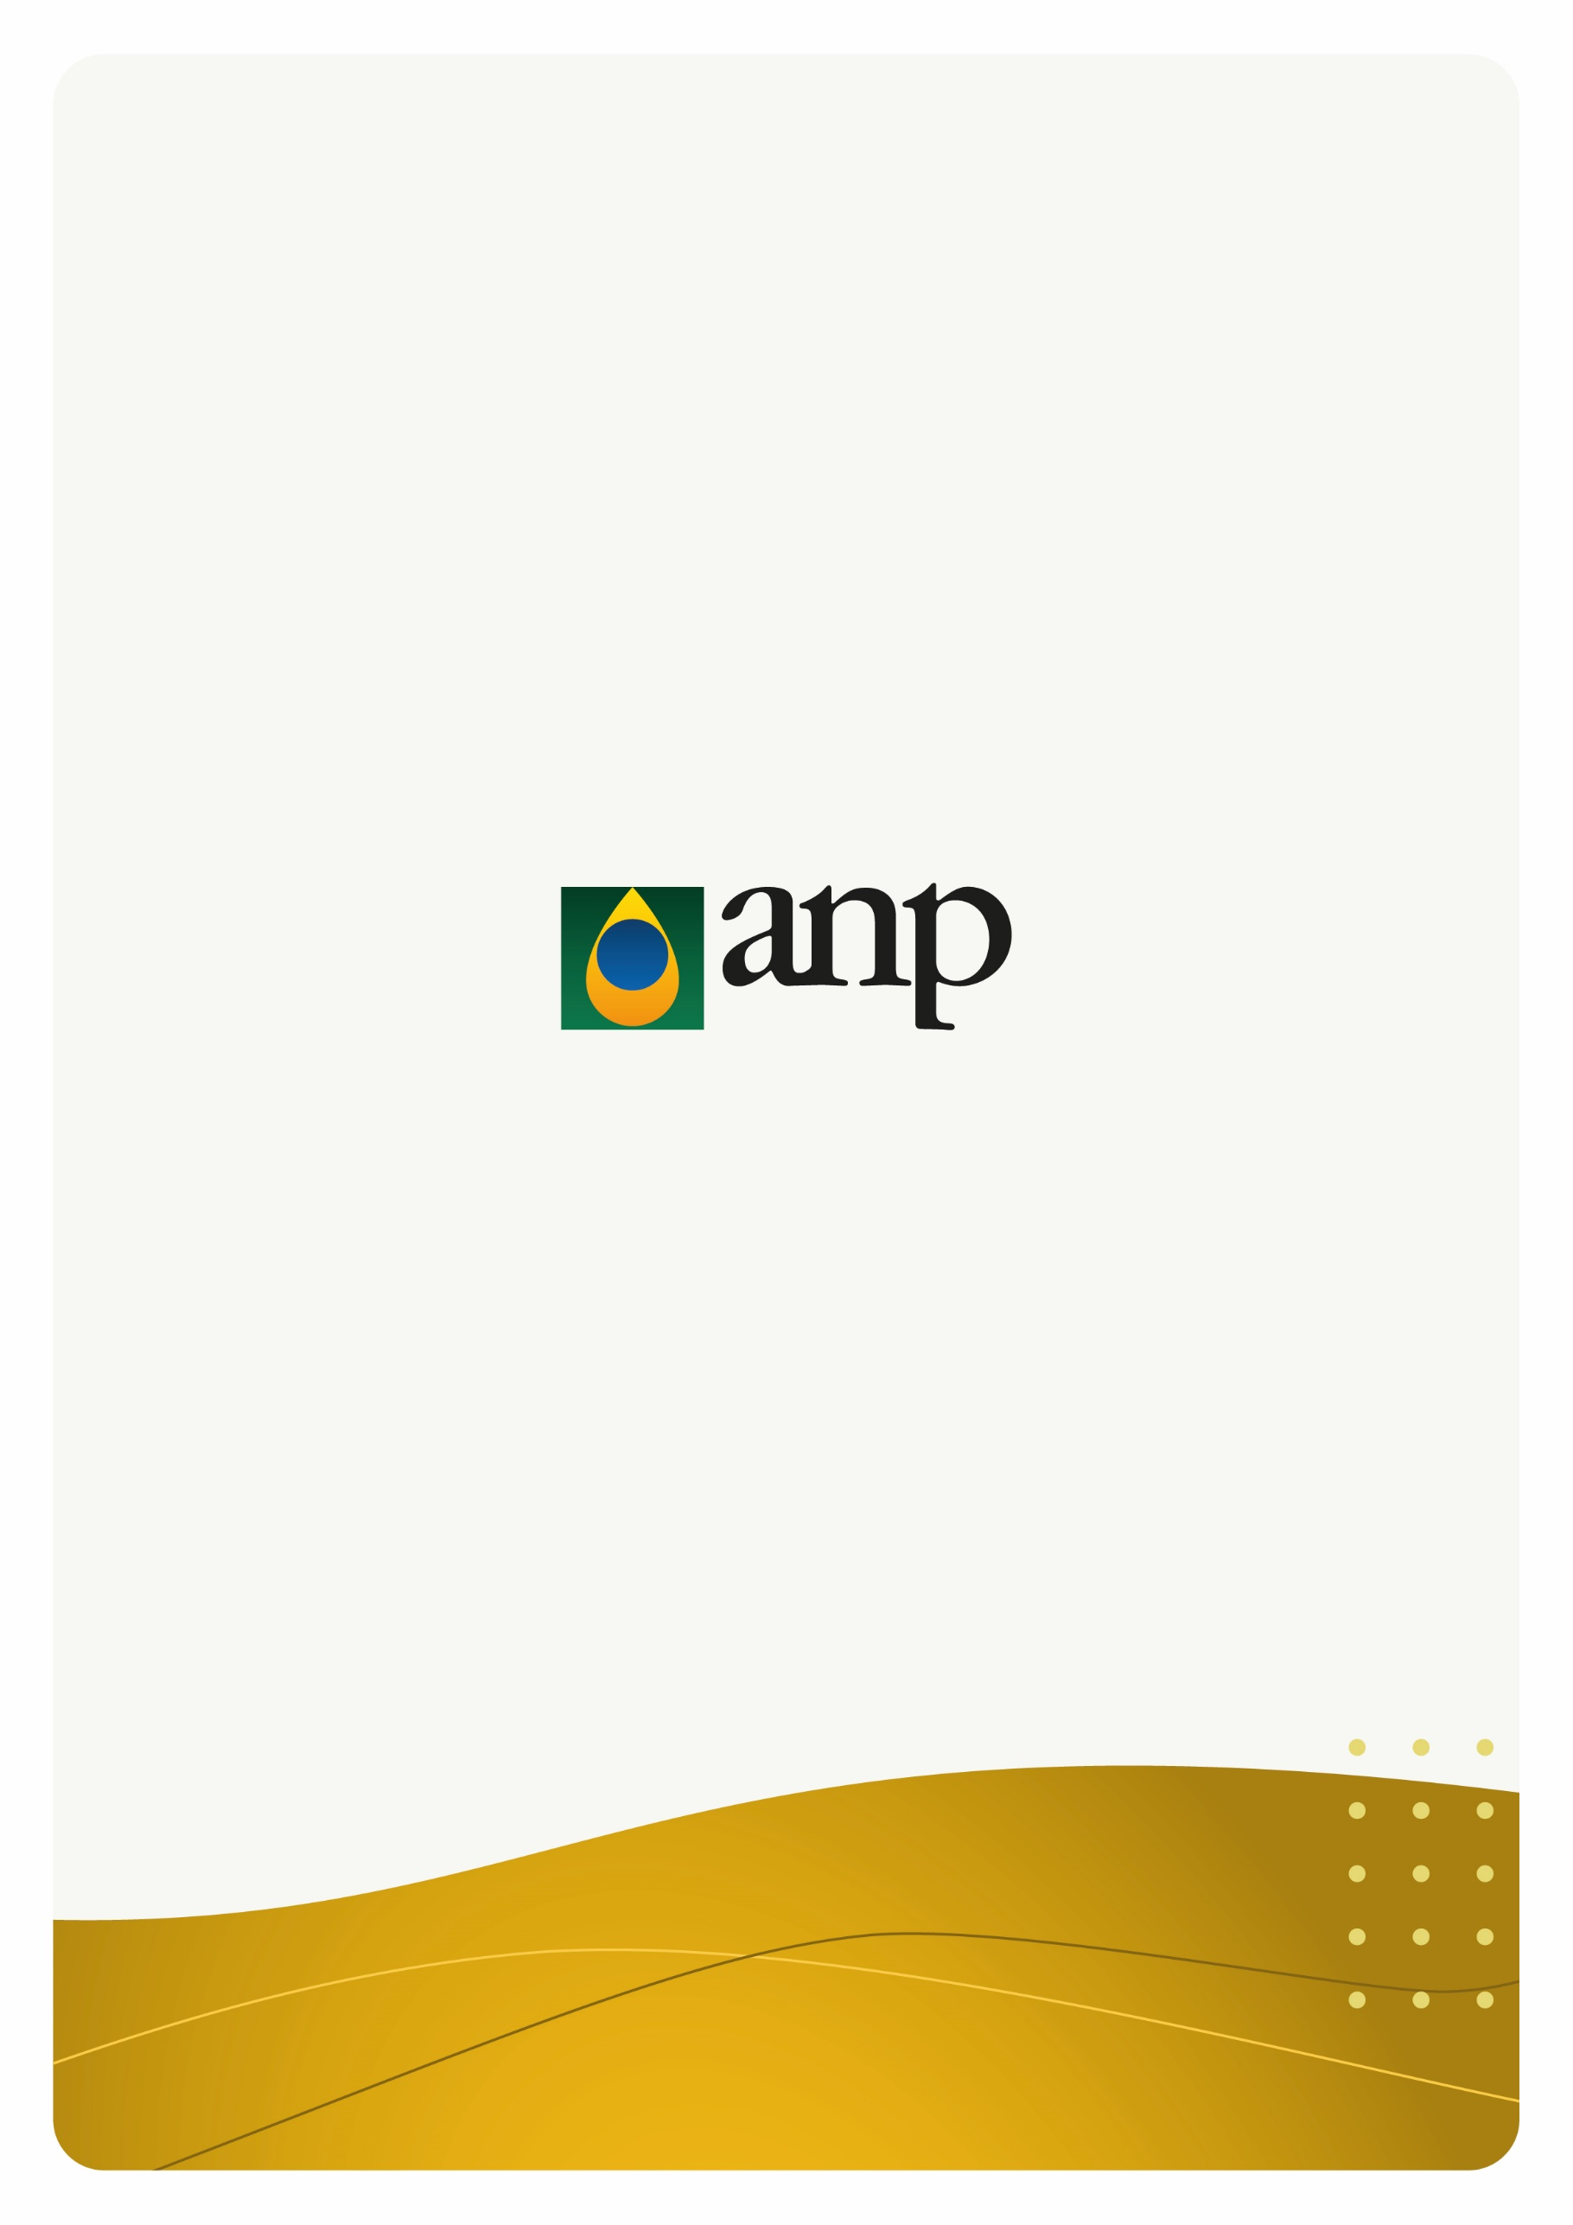
Ouvidoria: 0800 970 0267 (ligação gratuita)
Fale Conosco
www.gov.br/anp

Fonte: Sistema SIMP/ANP, posição em 08/02/2024.
Fonte: Sistema SIMP/ANP, posição em 08/02/2024. Elaboração própria.
Fonte: Sistema SIMP/ANP, posição em 08/02/2024.
Boletim do Programa de Monitoramento de Lubrificantes – 2023. https://www.gov.br/anp/pt-br/centrais-de-conteudo/publicacoes/boletins-anp/boletins/boletim-monitoramento-lubrificantes/2023/boletim-pml-04.pdf. Acessado em 12/03/2024.

